项目文档
- 项目功能介绍
本项目主要设计一款高效处理两个文件之间内容拷贝的linux程序，主要利用了线程池进行多线程处理文件之间的内容拷贝任务，针对相同或不同文件类型的文件都能使用该程序进行拷贝。
- 项目实施平台以及技术分析
本项目在linux平台搭建，使用了标准IO与目录IO语法去实现文件与目录内容的读取与写入，使用了线程池去实现多线程的任务处理。
- 项目难点分析
- stat函数：
头文件: #include <sys/stat.h> #include <unistd.h>
定义函数: int stat(const char *file_name, struct stat *buf);
函数说明: 通过文件名filename获取文件信息，并保存在buf所指的结构体stat中
返回值: 执行成功则返回0，失败返回-1，错误代码存于errno
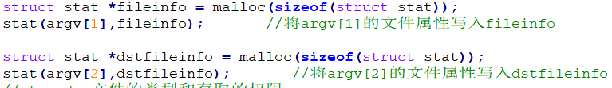
- S_ISREG与S_ISDIR宏定义：
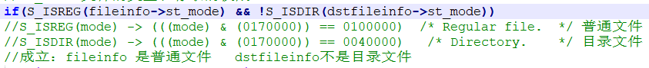
作用：S_ISREG用于判断文件是否属于普通类型文件，S_ISDIR用于判断文件是否属于目录类型文件
返回值: 执行成功则返回1，失败返回0
- 执行例程mytask与copyfile函数
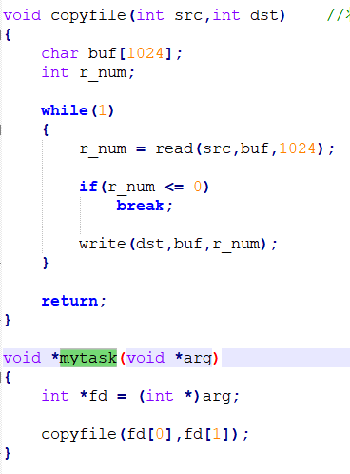
执行例程mytask：向线程池投送了拷贝文件内容的任务
copyfile函数说明: 将src所描述的文件里的内容拷贝到dst所描述的文件里
参数： src：需要拷贝的文件的文件描述符，
dst：被拷贝的文件的文件描述符，
返回值: 无返回值

- 普通文件拷贝到非目录文件
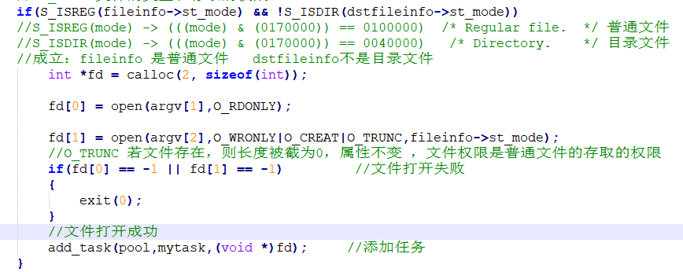
功能说明：通过结构体stat中的文件类型st_mode判断文件1是普通文件，文件2是非目录文件时，不改变文件2属性，将文件2长度截成0，并且将文件权限改成普通文件的读取权限，向线程池投送任务，将文件1里的内容拷贝到文件2中。
- 普通文件拷贝到目录文件
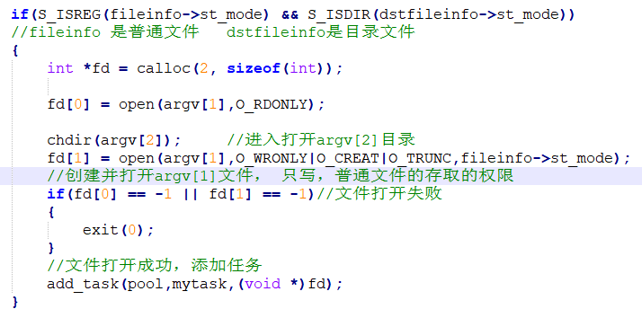
功能说明：通过结构体stat中的文件类型st_mode判断文件1是普通文件，文件2是目录文件时，进入目录文件2，打开一个名字与文件1相同的文件，没有则创建，有就将这个文件长度截成0，并且将文件权限改成普通文件的读取权限，向线程池投送任务，将文件1里的内容拷贝到目录文件2中与文件1相同的文件里。
- 目录文件拷贝到其他文件
功能说明：当文件1是目录文件时，需要先判断文件2是否存在，如果不存在就创建，存在的话就判断文件2是否是目录文件，如果不是目录文件就会输出“Not a directory”然后拷贝失败。
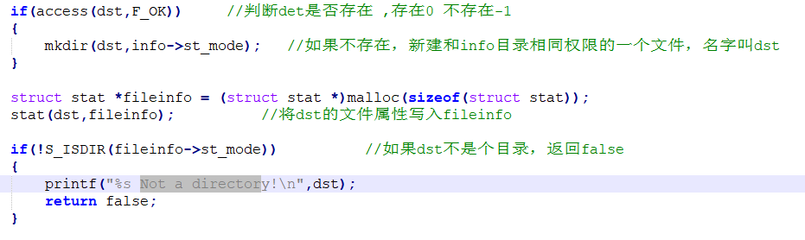
当文件2属于目录文件时，就需要将目录1里的内容拷贝到目录2中，这时需要读取目录1里的内容，如果读取到的文件是普通文件时，就向线程池投送任务，将读取到的普通文件里的内容拷贝到目录文件2中与这个文件同名的文件里（没有则创建），然后继续读取目录1。
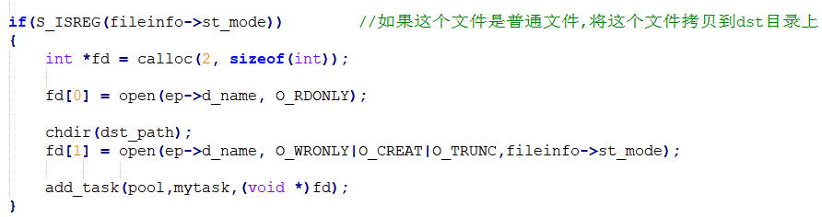
如果读取到的文件是目录文件时，就需要进入目录2递归进行目录文件拷贝到其他文件的操作，直至将整个目录拷贝到规定的目录中，然后继续读取目录1.
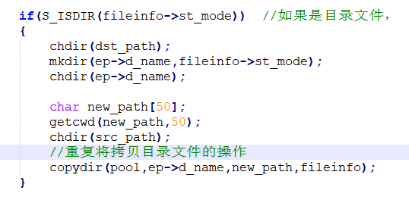
直至目录1读取完成，这样目录1里的内容就能拷贝到目录2中。

- 项目流程框架图分析
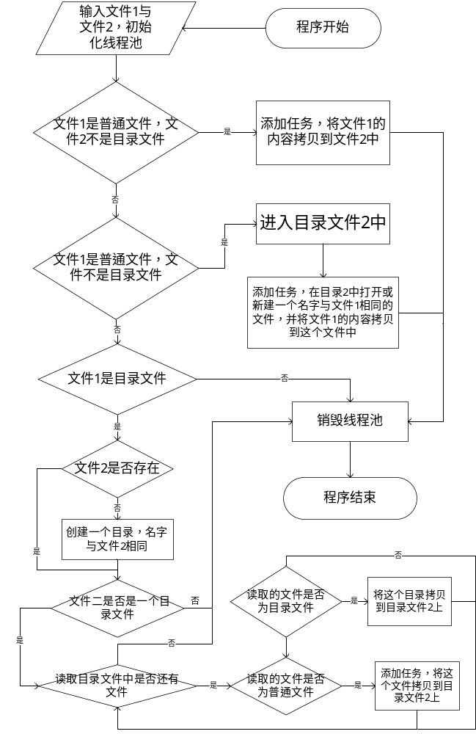

- 项目实施步骤
- 打开虚拟机，进入到放着项目代码的目录，执行“make”。
- 输入“./copy ”后面给上需要拷贝的两个文件的相对路径或绝对路径，就能拷贝成功。
文件1与文件2都是普通文件
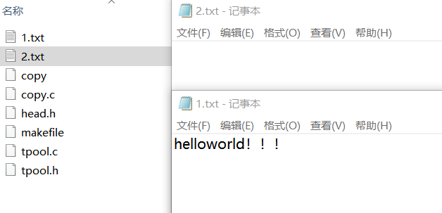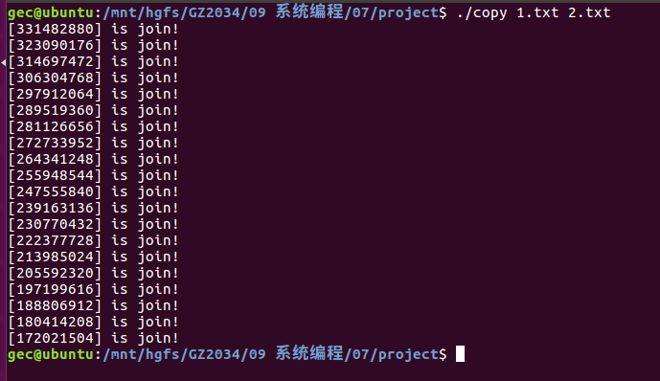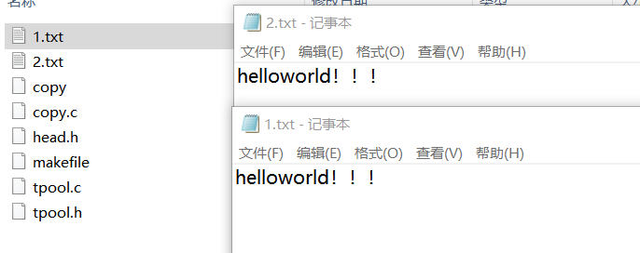
文件1是普通文件，文件2是目录文件
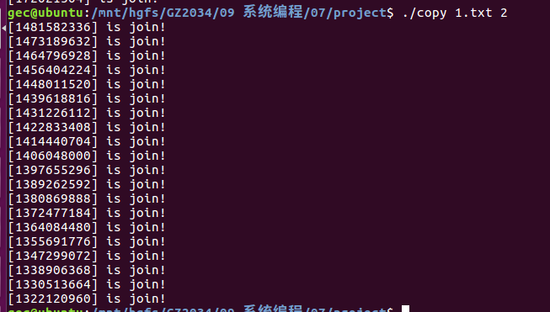
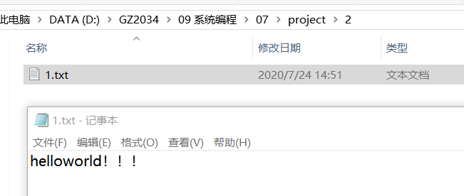
文件1是目录文件，文件2是普通文件
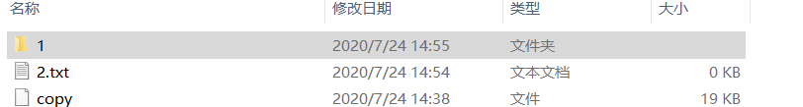
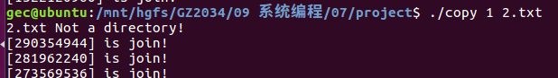
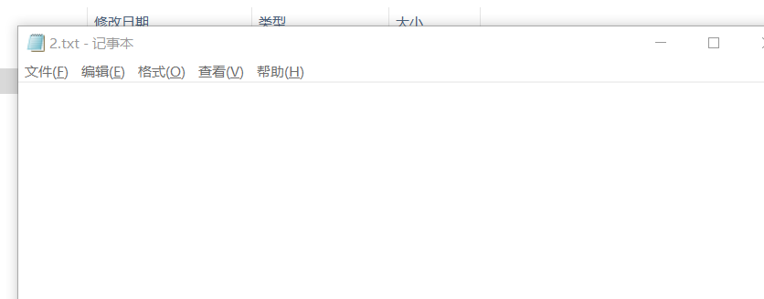
文件1是目录文件，文件2是目录文件
